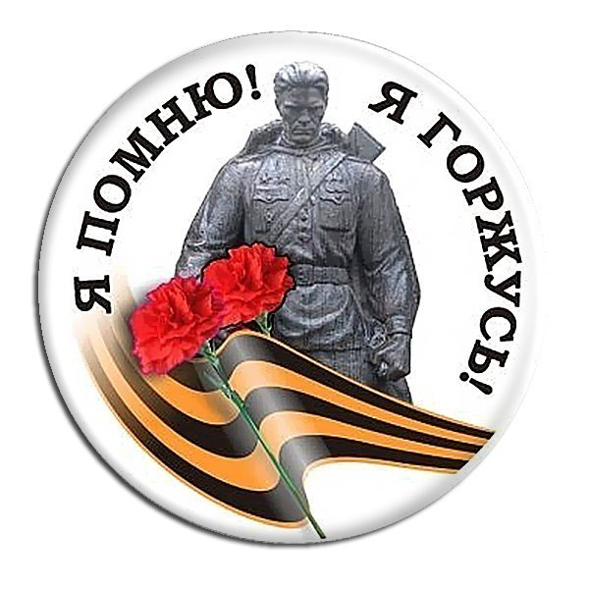 22 июня, ровно в 4 часа
Киев бомбили, нам объявили,
Что началася война!
Мой прадедушка Муканов Хамит Муханович родился в 1911 году. Призвали его в Армию из Башкирии, где жил он с родителями в маленьком селе Пшаншино. Попал в войска Западно-Украинского фронта. В 1942 году получил тяжёлое ранение в плечо, отправили в госпиталь. В марте 1943года его комиссовали и отправили домой. Он стал работать в колхозе чабаном.
Дожил мой прадедушка до 73 лет. Воспитал семерых детей.
А ещё мне известно, что у моего прадедушки были два брата. Они тоже воевали. Муханов Саби ( 1913 г) прошёл всю войну. Победу встретил в Берлине..После войны он восстанавливал страну. Дожил он до 93 лет. А самый младший брат Али (1915 г) воевал в войсках разведки лыжником. Он пропал без вести в августе 1942 года. С тех пор мы не знаем о нём ничего.
Мои прадедушки служили и воевали не жалея своей жизни. Они защищали свой родной дом, своё село. Мы всегда помним и чтим память о них.
Шабарбаева Самира.
Февраль 2015 г

В этом году наша страна отмечает великий праздник – 70-летие Победы над фашизмом. Великая Отечественная война принесла много горя. Больше 27 миллионов человек погибло в это страшное время. Среди них были и наши односельчане. « Никто не забыт, ничто не забыто»,- это строчки, которые написаны на памятнике, посвящённом участникам войны. Каждый год в любую погоду 9 мая все жители села собираются у памятника, чтобы почтить память погибших и прославить живых ветеранов.
Мой прадедушка Алишев Шайнур был среди тех, кто защищал Родину. Он прошёл всю войну и вернулся живым. После войны недолго пришлось радоваться мирной земле. От полученных на войне ранений он умер.
Мой дедушка Алишев Карим рано остался сиротой. После войны ему было всего 17 лет. Он с тринадцати лет помогал фронту: работал в поле, Собирал колоски, пас овец и коров.
У нас нет фотографии прадедушки, но они живы в наших сердцах. Я всегда буду помнить их подвиг. Я горжусь ими!
О героях войны, о наших прадедах сложено много стихов и песен.
Прадедушка, прадедушка,
Он всю прошёл войну!
От Волги и до самого Берлина!

Прадедушка, прадедушка,
Он защищал страну,
Он защищал жену свою и сына.
Прадедушка, прадедушка,
Он жизнью рисковал,
чтоб опять запели в небе птицы,
И стало небо голубым,
и смех не угасал,
И чтобы мне
на белый свет родиться!

Алишев Анвар.
Февраль 2015 год

Я не знаю, что такое война, но по увиденному в фильмах, по рассказам ветеранов могу представить, что это такое. Война – это миллионы погибших, тысячи сожжённых деревень и разрушенных городов. Люди сражались «не ради славы, ради жизни на Земле…»
Дорога к Победе была долгой и трудной. Каждая тропинка, отходящая от этой дороги – это кровь и горе, гибель людей и радость маленьких побед. 1941 -1945 годы – это истинно суровые годы, годы испытаний на прочность и верность человеческих отношений…
Идут года, сменяются поколения, а память о войне жива и не забудется никогда то, что выпало на долю нашего народа.

Коростина Марина.
Февраль 2015 г.

О войне я знаю из фильмов, книг. 22 июня 1941 году без объявления войны германские войска вероломно напали на СССР. Война длилась 4 года. На этой войне погибли миллионы людей. Самое страшное в этой войне – блокадный Ленинград. Люди голодали, были отрезаны от большой Земли. Но благодаря стойкости нашего народа, мужеству наших солдат ленинградцы вышли из блокады.
Наверное, нет ни одной семьи, которой бы не коснулась война. Коснулась она и семьи моего деда. Родной брат моего дедушки Муменов Ахмеджан (1924г) 18-летним пареньком ушёл защищать Родину. В 1942 году пропал без вести, потом пришла страшная весть. Он был убит в 1944 году в одном из боёв в Польше.
Отец моей бабушки Мукашев Габидула (1906г.) ушёл на войну в 1942 году. В 1944 году его ранили и комиссовали. Умер он в мирное время в 1975 году.
Я не хочу, чтобы была война, так не должно быть, люди должны жить, а не стрелять друг в друга!
Спасибо нашим дедам, прадедам за эту Великую Победу. Низкий вам поклон за мирное небо, за счастливое детство.

Муменов Айдар.
Февраль 2015 г.

О войне я знаю очень мало, но думаю, что это великое горе для всех людей.
Мой прадедушка до начала войны проходил службу в армии. Во время войны он был наводчиком пулемёта. Он был в числе тех, кто в первые дни защищал Смоленск и Москву на можайском направлении. Участвовал в окружении и разгроме немецкой дивизии во главе с генералом Паульсом. Он был награждён медалью «За оборону Москвы». Мой прадедушка был очень смелый воин. Об этом говорят его многочисленные награды, которые бережно хранятся у нас дома. В 1943 году моего прадедушку ранило. Долгое время он пролежал в госпитале. Потом он вернулся домой и стал работать пастухом.
Каждый год на 9 Мая мы всей семьёй собираемся за праздничным столом и вспоминаем прадедушку. Мы произносим слова благодарности за мирное небо, за нашу жизнь, за яркое солнце, которое он подарил нам . Я горжусь своим прадедушкой и память о нём передам будущим поколениям.

Шантасова Ляззат.

Февраль 2015 г.

Мой прадедушка Шинбаев Жалмурза ( 13.01 1913 г.) участник Великой Отечественной войны. До войны жил в Казахстане в Гурьевской области. У него к тому времени была семья. Но вот началась война, и он в числе первых ушёл на фронт. Он перенёс все тяготы военного времени. Сражался на многих фронтах. Не раз был ранен, лежал в госпиталях. Дошёл до Польши. Он был мужественным и бесстрашным человеком. У него остались награды « За освобождение Варшавы», Орден Красной Звезды.
После войны прадедушка вернулся на родину. Прожил долгую счастливую жизнь. В Чингирлау (Казахстан) его фамилия прописана на памятной доске.
Вечная память герою - прадедушке! Он навсегда останется в моём сердце.

Молданиязов Серик.
Февраль 2015 г.

Солдаты, солдаты, солдаты войны!
Примите поклон вы до самой Земли.
Вы вышли с победой из страшной войны,
И помнить мы это навеки должны!
Великая отечественная война была развязана фашисткой Германией против СССР. Все как один встали на защиту своей Родины. Одним из защитников был прадедушка Тургамбеков Аскар ( 1924 г.) В октябре 1942 года он был призван на фронт. Он прошёл всю войну. Наверно, это был отважный человек. Родина высоко оценила его героическую жизнь. На его шинели блестели ордена и медали.
Но для него не закончилась война в мае 1945 года. Он со своими боевыми товарищами был переброшен на границу с милитаристской Японией. Только после завершения второй мировой войны в декабре 1948 года мой прадедушка вернулся в родное село с медалью «За победу над Японией».
Моего прадедушку помнят многие односельчане и рассказывают мне, какой это был человек. Его называли «мастером золотые руки». Он работал везде, где нужны были мужские руки. Был он молотобойцем, кузнецом, электриком, чабаном, помогал строить дома людям. Всё-таки ему было больше по душе создавать, а не разрушать и воевать.
Я горжусь своим прадедушкой. Его жизнь – это пример для меня и для наших потомков. Я считаю, что мы должны помнить тех, кто защитил нашу землю от врага. Благодаря им мы живём сегодня.
Февраль 2015г Тургамбеков Амир.

Мы живём в счастливой мирной стране. За наше мирное небо, яркое солнце я хочу сказать огромное спасибо всем тем, кто подарил нам беззаботное детство. Особенно тебе, мой дорогой прадедушка Байниязов Рахматула Маталиевич! О тебе я знаю из рассказов моих родителей и моей бабушки. Когда началась война тебе пришлось оставить своих детей и жену и добровольцем уйти на фронт. Как и всем солдатам для тебя наступили тяжёлые военные времена, но ты бесстрашно сражался в действующей армии и стойко переносил все тяготы. Многие солдаты пали в первые годы войны. 6 сентября 1942 года ты был тяжело ранен и попал в госпиталь. После долгих месяцев лечения тебя комиссовали. Вернувшись домой , ты помогал фронту. Сеял и убирал хлеб, который был нужен нашим солдатам.
Тебе посчастливилось увидеть великий День Победы. Наверное, это было для вас фронтовиков самое долгожданное событие в вашей жизни! Тебя, как и многих победителей наградили медалью «За победу над Германией».
Я очень горжусь тобой, дорогой мой прадедушка! Я всегда буду помнить, какой ценой было завоёван мир в моей стране. Низкий поклон и вечная память подарившим потомкам счастливое детство!
Байниязова Алина
Февраль 2014 г.

Сегодня наша страна готовится к празднованию 70 - летия Победы над фашисткой Германией. Я знаю о Великой Отечественной войне от своих родителей, из рассказов учительницы на уроках, смотрю телепередачи о тех далёких временах. Большое горе настигло мою Родину в 1941 году, когда без объявления войны, немцы вероломно напали на нашу землю. Война пришла в каждый дом, в каждую семью.
Моему прадедушке Нишпаеву Тлео было 40 лет, когда объявили мобилизацию. В первые же дни войны он ушёл на фронт. Особенно тяжело было ему когда наши войска отступали, ведь враг превосходил по численности солдат и по вооружению. Много фронтовых дорог пришлось пройти ему. Мой прадедушка был назначен командиром разведывательной роты №1079 стрелкового полка. В 1942 году он участвовал в обороне Сталинграда. О том, каково было нашим солдатам, я могу предположить, прочитав воспоминания генерала В. И.Чуйкова. В то время командующий 62-й армией Сталинградского фронта, писал: «К середине октября сражение… достигло такого размаха, какого еще не знала история войн… . Количество самолетов противника и раньше ежедневно превышало тысячу, а 14 октября достигло рекордной цифры – 2540… Вражеская артиллерия и авиация подожгли нефтебаки. Разлилась горящая нефть. Пламя поднималось до 800 метров. Горела земля… Горела Волга… Казалось, что все живое должно было погибнуть среди этого моря огня, среди непрекращающихся бомбежек, что человеческие нервы больше не способны выдержать этого адского напряжения. Но воины… выдержали. Несокрушимой стеной стояли они на своих рубежах».
В 1943 году прадедушку ожидало новое испытание. 49 дней и ночей шла ожесточённая битва на Курской дуге. Вместе со своими однополчанами Нишпаев Тлео освобождал землю от захватчиков. И только тяжёлое ранение в одном из боёв помешало моему прадедушке пойти в наступление с советскими войсками. Лечение проходило в Казанском госпитале. Через некоторое время его комиссовали.
За боевые заслуги мой прадедушка был награждён орденами Ленина, орденом Славы III степени.
Война – это не только испытание на прочность и верность своей Родине. Это отвага и мужество простых солдат, стойкость и вера в победу. Люди смотрели смерти в глаза, шли в бой не смотря ни на что, ведь за каждым из них стояли не просто честь Родины, но и свои семьи, родные и близкие.
Я горжусь своим прадедушкой. Его имя высечено на памятнике, посвящённом участникам войны. Для меня большая честь приходить на это священное место, чтобы вместе с одноклассниками следить за чистотой вокруг памятника, и ещё раз преклонить колени перед памятью погибших.
Я вспоминаю слова из песни, которую исполняю со слезами на глазах:
Прадедушка, прадедушка,
Он всю прошёл войну!
От Волги и до самого Берлина!
Прадедушка, прадедушка,
Он защищал страну,
Он защищал жену свою и сына.
Прадедушка, прадедушка,
Он жизнью рисковал,
Чтоб опять запели в небе птицы,
И стало небо голубым, и смех не умолкал,
И чтобы мне на белый свет родиться!

Огромное спасибо, всем тем, кто подарил нам счастливое детство и мир на нашей земле!

Нишпаева Динара
Февраль 2014 г.

Война… Какое страшное слово. Каждый день, каждую минуту, люди берутся за оружие по разным причинам, принося смерть и разлуку. Самое ужасное, когда это происходит в моей стране, с моими родными.
Нашим прадедам пришлось защищать свою Родину в 1941 – 1945 годах от фашистских захватчиков. Они достойно отстояли свою землю в этой кровопролитной борьбе. Наш народ показал всему миру, что значит сплочённость, отвага и мужество. Люди смотрели смерти в глаза, шли в бой не смотря ни на что, ведь за каждым из них стояли не просто честь Родины, но и свои семьи, родные и близкие.
Все мы знаем о Великой отечественной войне от своих родителей, от учителя. Я очень горжусь тем, что живу в такой великой стране, где есть преданные люди, как наши прадеды. Как жаль, что 9 мая каждый год на митинг приходят всё меньше ветеранов войны. Мы благодарны им за наше настоящее и будущее нашей страны.

Умарова Камила.
Февраль 2015 г.

Великая Отечественная война – это самая большая трагедия нашего народа. Но это не только трагедия, но и пример мужества и героизма людей. Все как один встали на защиту страны. Некоторые молодые приписывали себе года, чтобы попасть на фронт. Борьба против фашизма шла и тылу. Крестьяне в колхозах выращивали хлеб, рабочие выпускали боевую технику и боеприпасы. На фабриках шили одежду для фронта.
70 лет назад прогремели последние залпы войны. С тех пор наша страна каждый год празднует великую Победу.
В нашем селе, к сожалению, не осталось ветеранов той войны. Мой прадедушка Тургаев Николай Наурзгалиевич в войну работал на шахте в селе Угольное. Ему было всего 15 лет. Все тяжёлые военные годы молодой парнишка трудился на шахте, добывая уголь, который был нужен стране. 12 февраля 1945 года моего прадедушку призвали в действующую Армию Советского Союза. Он был танкистом, командиром боевой машины, младшим сержантом. Позже его по состоянию здоровья освободили от воинской обязанности, и он вернулся в родную деревню.
Мой прадедушка не был участником боевых действий. Он был на трудовом фронте, и внёс большой вклад в приближении победы. Я горжусь своим прадедушкой, он достойно перенёс все тяготы и лишения военных лет. Наравне со взрослыми ковал победу, не жалея сил и здоровья. Такие как мой прадедушка тыловики и участники войн подарили нам мир, который надо беречь!
Тургаева Динара.

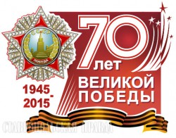
.

Война… Когда я произношу это слово у меня появляются мурашки. А в сердцах старшего поколения это слово – неизлечимая рана. Она унесла все: мечты, надежды на счастливую жизнь, близки людей, детство. Война – это лютый холод, жуткий голод, кровь и смерть. Это страшно.
Война.. Что знаем о ней мы, живущие в двадцать первом веке? Ведь там, где происходили битвы и сражения, сейчас растут деревья, зеленеют поля, построены большие города.
Я родился в счастливое, мирное время, но много слышал о войне от своей прабабушки Фесич Веры Максимовны.
В наших Оренбургских краях не рвались снаряды, не полыхали пожарища боёв, но залпами гремела ненависть к фашистам в каждой человеческой душе.
Брат моей прабабушки, Фесич Петр Максимович, родился в 1917 году. Рос обычным крестьянским парнем. Ему не было еще и двенадцати, а он уже косил траву, управлялся по хозяйству. С семнадцати лет работал в колхозе комбайнёром. Осенью 1939 года ушёл служить в армию. Петр Максимович прислал одну единственную фотографию с армии, которая до сих пор хранится в доме моей прабабушки. В грозном 1941 году, осенью он должен был вернуться домой, но так и не вернулся. Летом, когда началась война, его вместе с сослуживцами отправили на фронт. Его родители Максим Петрович и Арина Кондратьевна каждый день ждали весточки с фронта и надеялись, что их единственный сын вернется живым. В 1943 году прекратилась переписка, и его родители больше никогда ничего не получали. Его объявили без вести пропавшим. В 2002 году пришло известие, что его останки нашли в лесах Смоленской области. Опознали его по медальону, на котором было выбито
«Фесич П.М. 1917 г.» Останки моего прадеда захоронены в селе Соловьевка, Кардымовского района, в братской могиле. Моя прабабушка не смогла съездить на могилу к своему брату, так как она уже старенькая. Я вместе с мамой в интернете нашел фотографию братской могилы и показал своей прабабушке. Это всё что я могу для неё сейчас сделать. Но я очень хочу съездить на могилу к своему прадеду, и отвезти немного земли с его Родины. Я пообещал прабабушке, что когда вырасту, то обязательно это сделаю.
Я очень горжусь своим прадедушкой! С уходом таких добрых и отзывчивых людей из нашей жизни уходит что-то важное, мы как будто сиротеем душой.
Прабабушка рассказывала, что женщины работали в тылу, обеспечивали фронт продовольствием и одеждой, ухаживали за больными и ранеными солдатами. Но в бою женщины тоже не уступали опытным воинам в отваге и силе.
Это было страшное время, и сегодня мы должны сказать слова благодарности всем тем, кто отдал свою жизнь за то, чтобы жили мы с вами! Мы не должны забывать этот подвиг.

Февраль 2015 г. Сорокин Кирилл.

Фесич Пётр Максимович

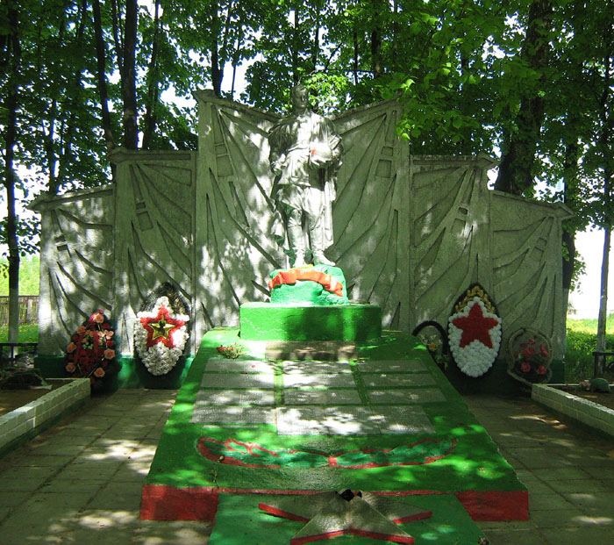

Братская могила

